NEDELJNI IZVEŠTAJ BEOGRADSKE BERZE
od 16. do 20. jula 2012. godine

Investicione aktivnosti na Berzi u analiziranoj nedelji generisale su promet od 454,2 miliona dinara, odnosno 3,9 miliona evra. Fokus investitora, posmatrano kroz statistiku strukture prometa prema tržištima, bio je usmeren na hartije na regulisanom tržištu, gde je realizovano 99,75 odsto ukupnog nedeljnog prometa Berze.

Kada je reč o pojedinačnim hartijama, gotovo polovina vrednosti nedeljnog prometa ostvarena je u trgovanju akcijama kompanije Sojaprotein a.d. iz Bečeja (210,7 miliona dinara ili 46,4 odsto ukupnog nedeljnog prometa). Značajna vrednost prometa, od 112,6 miliona dinara, ostvarena je i u trgovanju akcijama niške AIK banke.

Najveći nedeljni rast cene na regulisanom tržištu zabeležile su akcije kompanije Progres a.d. iz Beograda – uvećale su vrednost za 12,50 odsto. Sa druge strane, najveći pad cene na nedeljnom nivou beleže akcije beogradske kompanije Telefonija a.d. - umanjile su vrednost za 24,62 odsto.

U trgovanju obveznicama RS ostvaren je nedeljni promet od 34,8 miliona dinara, odnosno 299,8 hiljada evra, što čini oko 7,70 odsto ukupnog nedeljnog prometa Berze. Najtrgovanije pojedinačne serije bile su A2015 i A2014 kojima je ostvaren promet od 17,5, odnosno 10,8 miliona dinara. Poslednjeg trgovačkog dana u nedelji, stopa godišnjeg prinosa na obveznice RS kretala se u rasponu od 5,29 odsto za seriju A2013 do 6,03 odsto za seriju koja dospeva 2016. godine.

Indeksni pokazatelji su zabeležili nedeljni pad vrednosti. Negativna promena pokazatelja koji opisuje kretanje najlikvidnijih akcija – BELEX15 iznosila je 0,73 odsto. Vrednost ovog indeksa tokom nedelje kretala se u rasponu od 429,77 do 440,03 indeksna poena, dok je njegova poslednja nedeljna vrednost iznosila 434,26 indeksnih poena.

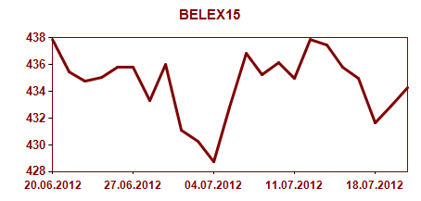
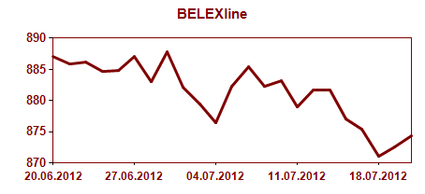
Opšti indeks BELEXline beleži nedeljni pad od 0,83 odsto. Najviša nedeljna vrednost ovog indeksa iznosila je iznosila 877,01 indeksni poen, dok je najnižu vrednost ostvario na nivou od 871,03 indeksna poena. Vrednost BELEXline indeksa na kraju nedelje iznosila je 874,35 indeksna poena.
Strani investitori su zabeležili značajno učešće u vrednosti ukupnog prometa Berze. Bili su zastupljeni sa 72,47 odsto. U trgovanju akcijama njihovo učešće iznosilo je 78,30 odsto, pri čemu su aktivniji bili na strani kupovine sa 79,59 odsto, dok su na prodajnoj strani učestvovali sa 77,01 odsto. U trgovanju obveznicama RS, strani investitori beleže učešće od skromnih 2,36 odsto.

